**Trabajo práctico nro. 1**

| Logo Departamento 2.jpg | **Asignatura: Programación I** | |
| --- | --- | --- |
|  | |
| **Cursado:**Primer Trimestre | **Horas** **semanales**: |
|  | **Horas semestrales:**  *Cantidad estimada de horas semestrales/anuales.* |
| **Carrera**: *Tecnicatura Universitaria en Programación* | **Nivel (Año): 1° año** |
| **Ciclo Lectivo: 2023** |

**Integrantes de la Cátedra:**

* **DOCENTES:**

| **Nombre del Profesor** | **Periodo** | **Cantidad horas materia** |
| --- | --- | --- |
|  |  | 6 horas |

1. Indica si los siguientes identificadores son válidos en Python. En el caso de que el identificador no sea válido, explica el motivo.

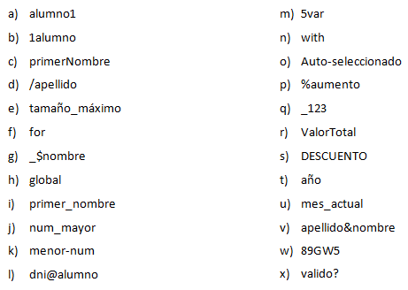

a) Válido b) Invalido: no se puede comenzar con un número. c) Invalido: no se puede separar con mayúsculas. d) Invalido: no se pueden usar barras. e) Invalido: no se pueden usar ñ ni tildes. f) Invalido: palabra reservada. g) Mala práctica h) Valido i) Válido j) Válido k) Inválido: no se puede usar guiones para separar. l) Mala práctica m) Invalido: no se puede comenzar con un número. n) Invalido: palabra reservada o) Invalido: no se puede separar con guiones y no es una buena práctica comenzar con mayúscula. p) Invalido: el signo de % es para operar.

r) Mala práctica: empieza con mayúsculas. s) Invalido: no se puede usar todo en mayúsculas. t) Invalido: no se puede usar la ñ. u) Válido v) Invalido: no se pueden usar caracteres especiales. w) Invalido: no se puede comenzar con números. x) Invalido: no se pueden usar tildes.

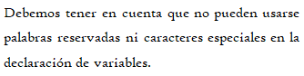

1. Indica qué dato se guarda en la variable **x** en cada caso, suponiendo una ejecución secuencial del programa.

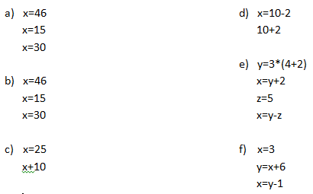

1. x = 30
2. x = 30
3. x = 25
4. x = 8
5. x = 13
6. x = 8
7. Indica qué tipo de dato se guarda en cada variable.

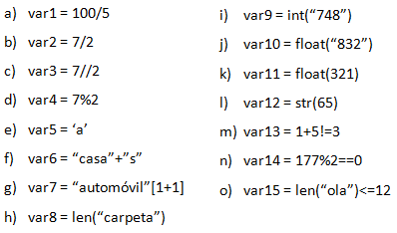

1. var1 = float.
2. Var2 = float.
3. Var3 = int.
4. Var4 = int.
5. Var5 = string.
6. Var6 = string.
7. Var7 = string.
8. Var8 = int.
9. Var9 = int.
10. var10 = float.
11. var11 = float.
12. var12 = string.
13. var13 = true.
14. var14 = false.
15. var15 = true.
16. Indica cuáles de las siguientes operaciones no son válidas.

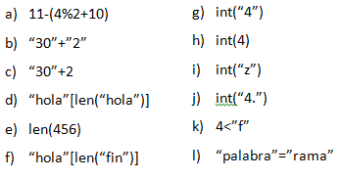

b) No valida

c) No valida

d) No valida

e) No valido

g) No valido

i) No valido

k) No valido

1. Declara una variable de cada tipo de dato y asígnale un valor.

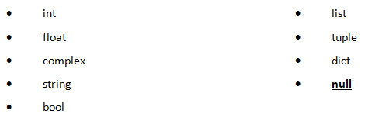

numero1 = 9

num_flotante = 5.8

num_com = 3 + 2j

letra = “z”

booleano = true

lista = [0, 1, 2, 3, 4]

tupla_1 = [7, “Hola mundo”, 4.76]

d1 = {

“nombre” : “abc”,

“apellido” : “def”

}

valor_nulo = None

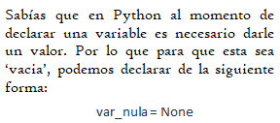

1. Teniendo la variable de tipo **string:** frase = “Caminante, no hay camino, se hace camino al andar.”, indica qué obtendríamos si aplicáramos:
2. frase[5] = “a”
3. frase[-1] = “.”
4. frase[0:8] = “Caminante”
5. frase[::3] = “Cin,oaci,s cci d.”
6. Usando la variable del ejercicio anterior:
7. ¿Cómo obtenemos la cadena al revés? “.radna la onimac ecah es ,onimac yah on ,etnanimaC”

“.radna la onimac ecah es ,onimac yah on ,etnanimaC”[::-1]

1. ¿Cómo obtenemos la subcadena ‘hace’?

frase[29,33]

1. Métodos upper(), lower() y title().



1. Pon en mayúsculas la primera letra de cada palabra del siguiente nombre: ‘lucas mauricio barros’.

frase = ‘lucas mauricio barros’

frase = frase.title()

1. Deja esta frase totalmente en letras minúsculas: ‘El qUe No arRiesGa, nO gANa.’

frase = ‘El qUe No arRiesGa, nO gANa.’

frase = frase.lower()

1. Deja esta frase totalmente en letras mayúsculas: ‘El qUe No arRiesGa, nO gANa.’

frase = ‘El qUe No arRiesGa, nO gANa.’

frase = frase.upper()

1. Convierte en expresiones algorítmicas las siguientes expresiones algebraicas. Coloca paréntesis solamente donde sean necesarios.

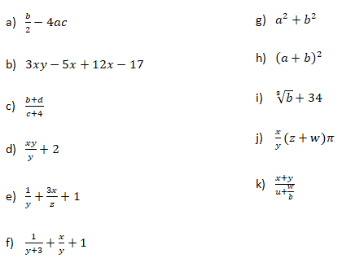

1. b/2 - 4ac
2. 3xy - 5x + 12x - 17
3. b+d/c+4
4. xy/y + 2
5. 1/y + 3x/z + 1
6. 1/y + 3 + x/y + 1
7. a**2 + b**2
8. (a + b)**2
9. x/y * (z + w) * 3.14
10. x + y / (u + w/b)
11. Convierte en expresiones algebraicas las siguientes expresiones algorítmicas. Coloca paréntesis solamente donde sean necesarios.

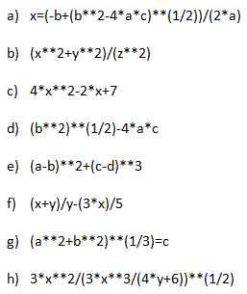

a)- x = √(-b.(b^2-4.a.c) / 2a

b)- x^2 + y^2 / z^2

c)- 4x^2 - 2x + 7

d)- √b^2 - 4.a.c

e)- (a-b)^2 + (c-d)^3

f)- (x + y) / y - (3x) / 5

g)- 3√(a^2 + b^2) = c

h)- √3x^2 / (3x^3/(4y+6))

1. Dada la siguiente expresión aritmética:



Determinar qué resultado obtendremos si a=5, b=2, c=6, x=(-6) y y=4.

El resultado es 10,625.

1. Escribe las expresiones algorítmicas equivalentes a los siguientes enunciados:

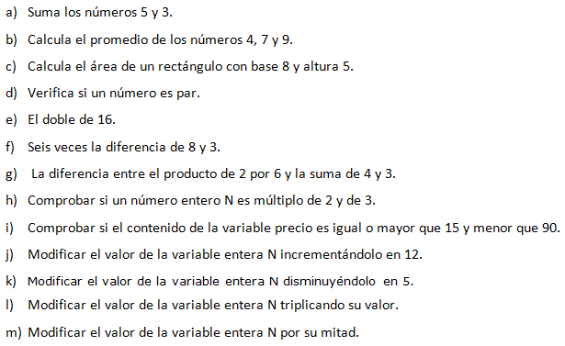

1. 5 + 3
2. suma = 4 + 7 + 9

resultado = suma / 3

1. area = 8 * 5
2. x % 2 = 0

e) res = 16 * 2

f) (8-3) * 6

h) if x % 2 == 0 and x % 3 == 0:

return True

else:

return False

g) (2*6) - (4+3)

j) x += 12

k) x -= 5

l) x *= 3

m) x /= 2

1. ¿Qué resultado (True/False) dan las siguientes operaciones?

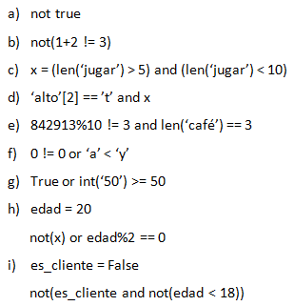

a) false

b) true

c) false

d) false

e) false

f) true

g) true

h) true

i) true

1. Siendo x una variable de tipo entera, con valor 5, determine qué se mostrará por pantalla en cada caso.

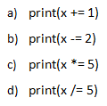

a) 6

b) 3

c) 25

d) 1

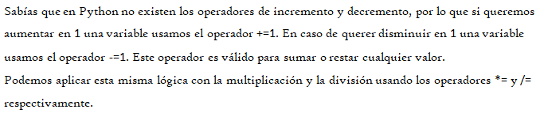

1. Tipos *list*, *tuple* y *dict*.

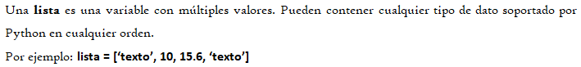

1. De la siguiente lista, ¿qué color está en la posición 3?, ¿cómo accedemos a esta posición?



El color que se encuentra en la posición 3 es Amarillo y se accede de la siguiente manera:

colores[3]

1. ¿En qué posición se encuentra el color ‘rojo’? ¿Y el ‘rosa’?

El rojo en la posición 0 y el rosa en la 7.

1. Crea una lista que contenga los siguientes valores en las posiciones indicadas.

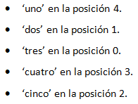

numeros = [‘tres’, ‘dos’, ‘cinco’, ‘cuatro’, ‘uno’]

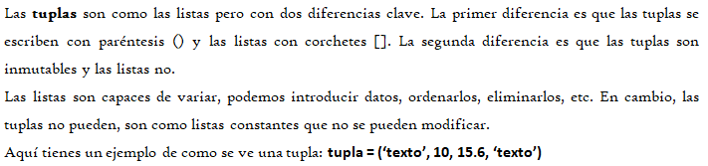

1. Imprime la segunda posición de esta tupla.



print(colores[1])

1. Utiliza los símbolos de suma y resta para obtener el resultado 25 a partir de los elementos de la siguiente tupla en una variable llamada operacion.



operacion = numeros[0] + numeros[2] + numeros[3] – numeros[1]

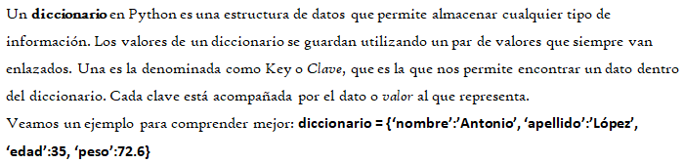

1. Cuenta la cantidad de elementos del siguiente diccionario.



Son 4 elementos.

1. Accede al valor de la clave ‘c’ en el diccionario.

diccionario[‘c’]

1. Vamos a practicar el uso de las funciones **input()** y **print()**.

Ejemplo: Solicita el nombre de una persona e imprime un mensaje de bienvenida.



1. Solicita dos números al usuario, súmalos e imprime el resultado.

num1 = input(‘Ingresa el primer número: ’)

num2 = input(‘Ingresa el segundo número: ’)

res = num1 + num2

print(res)

1. Solicita la edad de una persona, calcula cuántos años faltan para que cumpla 100 años e imprime el resultado.

edad = input(‘Ingresa tu edad: ’)

resta = 100 - edad

print(‘Le faltan’, resta, ‘anios para cumplir 100.’)

1. Operadores ternarios.

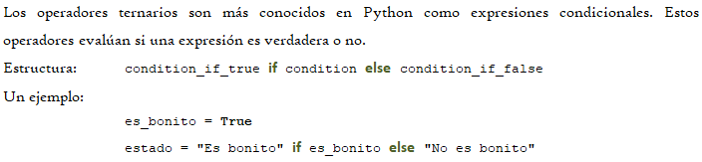

*¡Practiquemos!* Crear las variables necesarias para realizar la ejercitación.

1. Comprobar si un número es par o impar.

num = True

resultado = ‘Es par.’ if num else ‘Es impar.’

1. Obtener el valor absoluto de un número.

num = -13

absoluto = abs(num)

1. Comparar dos números y obtener el mayor.

num1 = 9

num2 = 3

resultado = 'num1 es mayor' if num1 > num2 else 'num2 es mayor' if num1<num2 else 'tienen el mismo valor'